17. 4. 2024

**Názov projektu:** 25 kW

Váš fotovoltaický systém

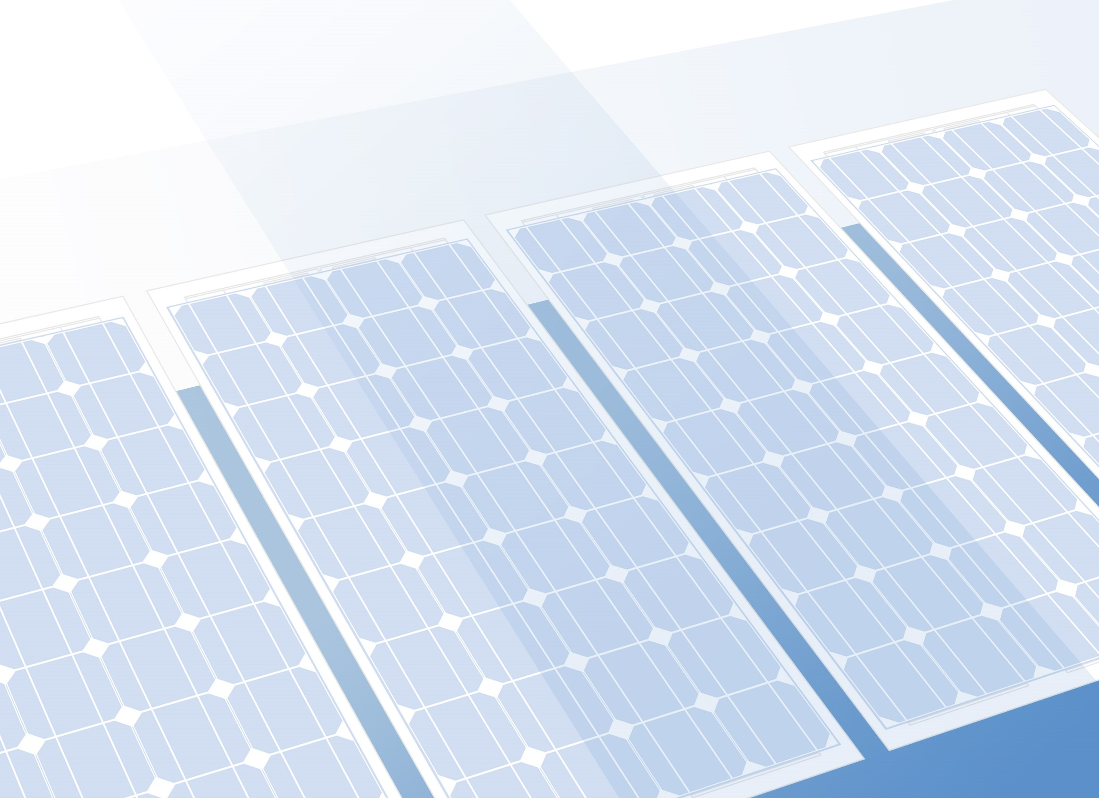

|  |
| --- |
| Adresa inštalácie |
|  |

# Prehľad projektu

## Zariadenie PV

PV systém pripojený k sieti s elektrickými spotrebičmi

|  |  |  |
| --- | --- | --- |
| Klimatické údaje | Bratislava, SVK (1996 - 2015) |  |
| Zdroj hodnôt | Meteonorm 8.1 |  |
| Výkon generátora PV | 25,08 | kWp |
| Rozloha generátora PV | 113,7 | m² |
| Počet modulov PV | 44 |  |
| Počet meničov | 1 |  |

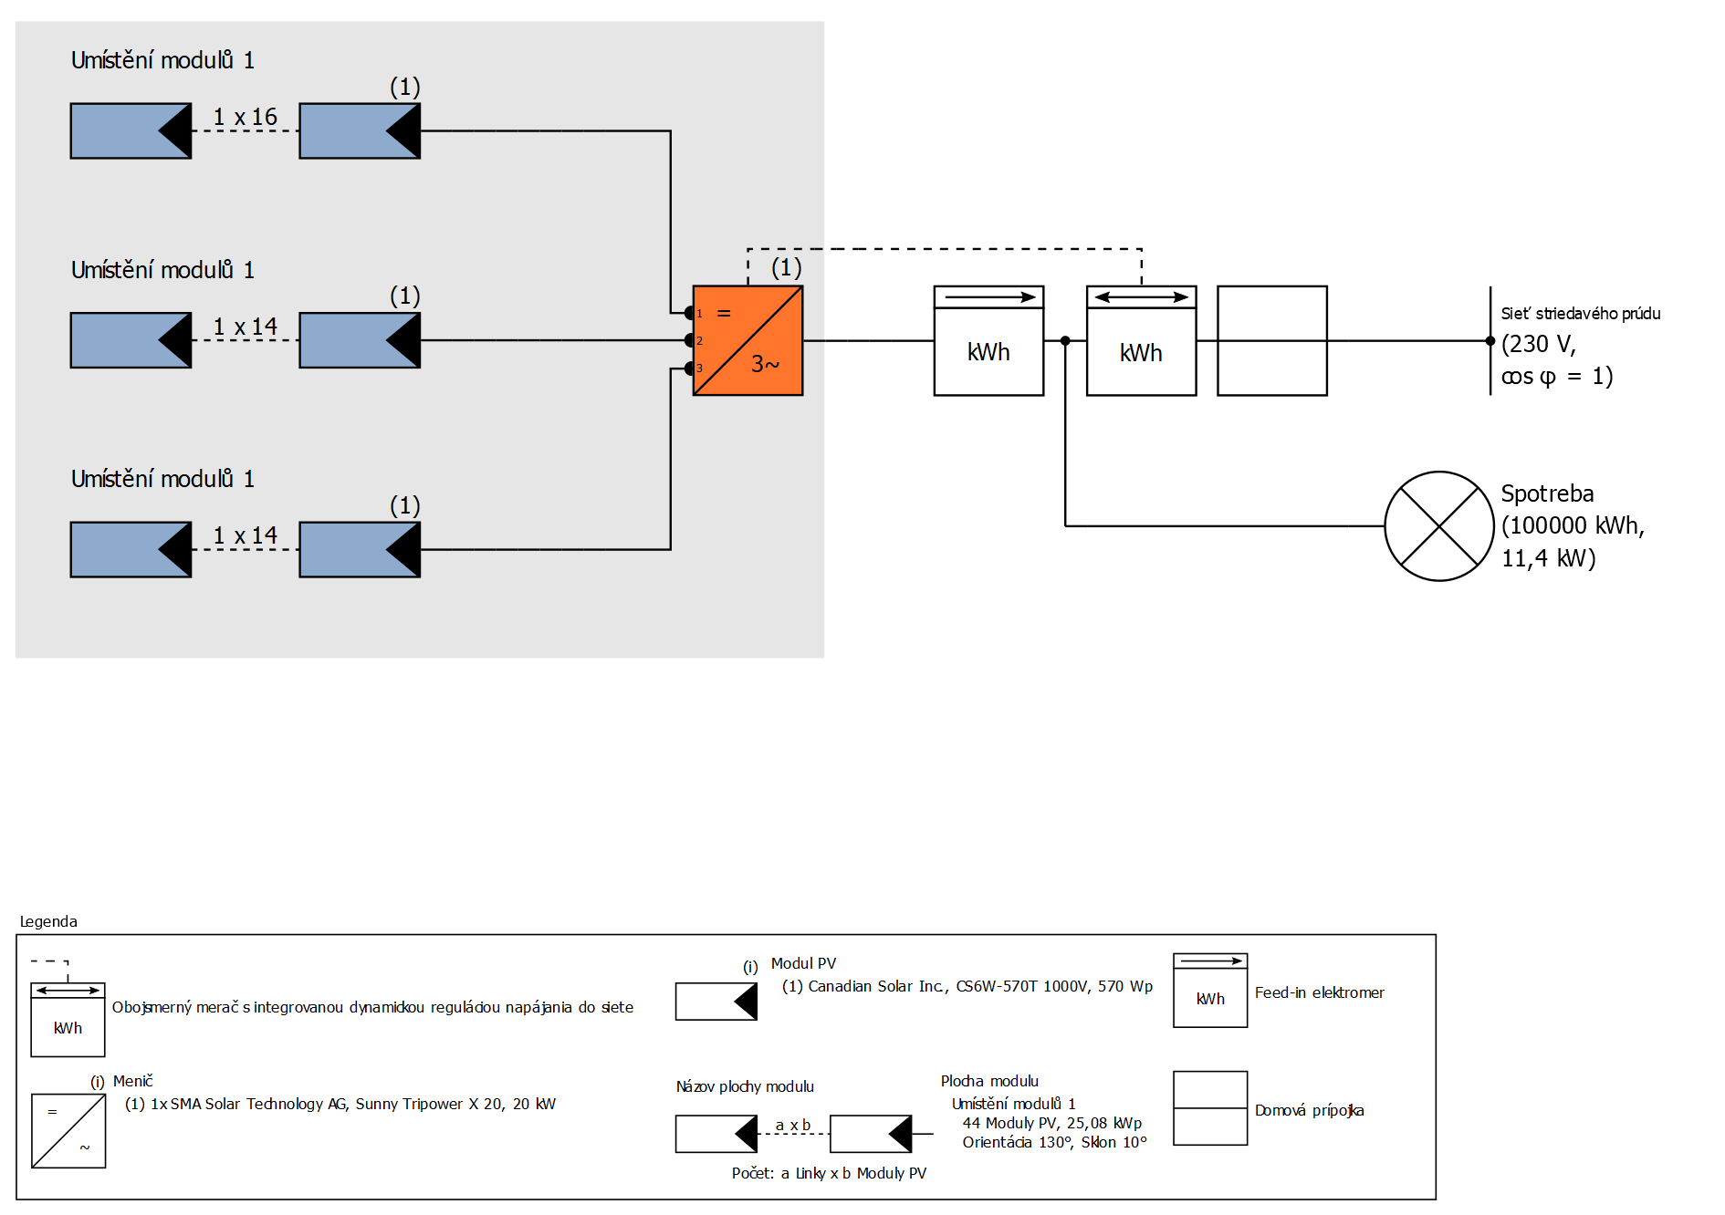

Obrázok: Schematické zobrazenie

## Prognóza výnosov

Prognóza výnosov

|  |  |  |
| --- | --- | --- |
| Výkon generátora PV | 25,08 | kWp |
| Špec. ročný výnos | 1 118,25 | kWh/kWp |
| Koeficient využitia zariadenia (PR) | 91,46 | % |
|  |  |  |
| Predpokladaná vygenerovaná energia PV (sieť AC) | 28 068 | kWh/Rok |
| Vlastná spotreba | 24 227 | kWh/Rok |
| Obmedzenia vykonu meničom v napájacom bode | 0 | kWh/Rok |
| Dodávanie energie do siete | 3 840 | kWh/Rok |
|  |  |  |
| Podiel vlastnej spotreby | 86,3 | % |
|  |  |  |
| Znížená emisia CO₂ | 13 182 | kg/rok |
|  |  |  |
| Stupeň sebestačnosti | 24,2 | % |

## Finančná analýza

Váš zisk

|  |  |  |
| --- | --- | --- |
| Celkové investičné náklady | 21 318,00 | € |
| Minimálna doba chodu zariadenia | 4,7 | Roky |
| Náklady na výrobu energie | 0,0457 | €/kWh |
| Energetická bilancia / koncepcia napájania | Prebytok dodávaný do siete |  |

Výsledky boli určené matematickým modelovým výpočtom spoločnosti Valentin Software GmbH (algoritmy PV*SOL). Skutočné výnosy fotovoltaických zariadení sa môžu líšiť na základe kolísania počasia, účinnosti modulov a meničov, ako aj ostatných faktorov.

# Zostava PV systému

## Prehľad

Údaje zariadenia

|  |  |
| --- | --- |
| Typ zariadenia | PV systém pripojený k sieti s elektrickými spotrebičmi |

Klimatické údaje

|  |  |
| --- | --- |
| Miesto | Bratislava, SVK (1996 - 2015) |
| Zdroj hodnôt | Meteonorm 8.1 |
| Rozlíšenie údajov | 1 h |
| Použité simulačné modely: |  |
| - Difúzne žiarenie na horizontále | Hofmann |
| - Vyžarovanie na šikmú plochu | Hay & Davies |

Spotreba

|  |  |  |
| --- | --- | --- |
| Celková spotreba | 100000 | kWh |
| Nový | 100000 | kWh |
| Špičkové zaťaženie | 11,4 | kW |

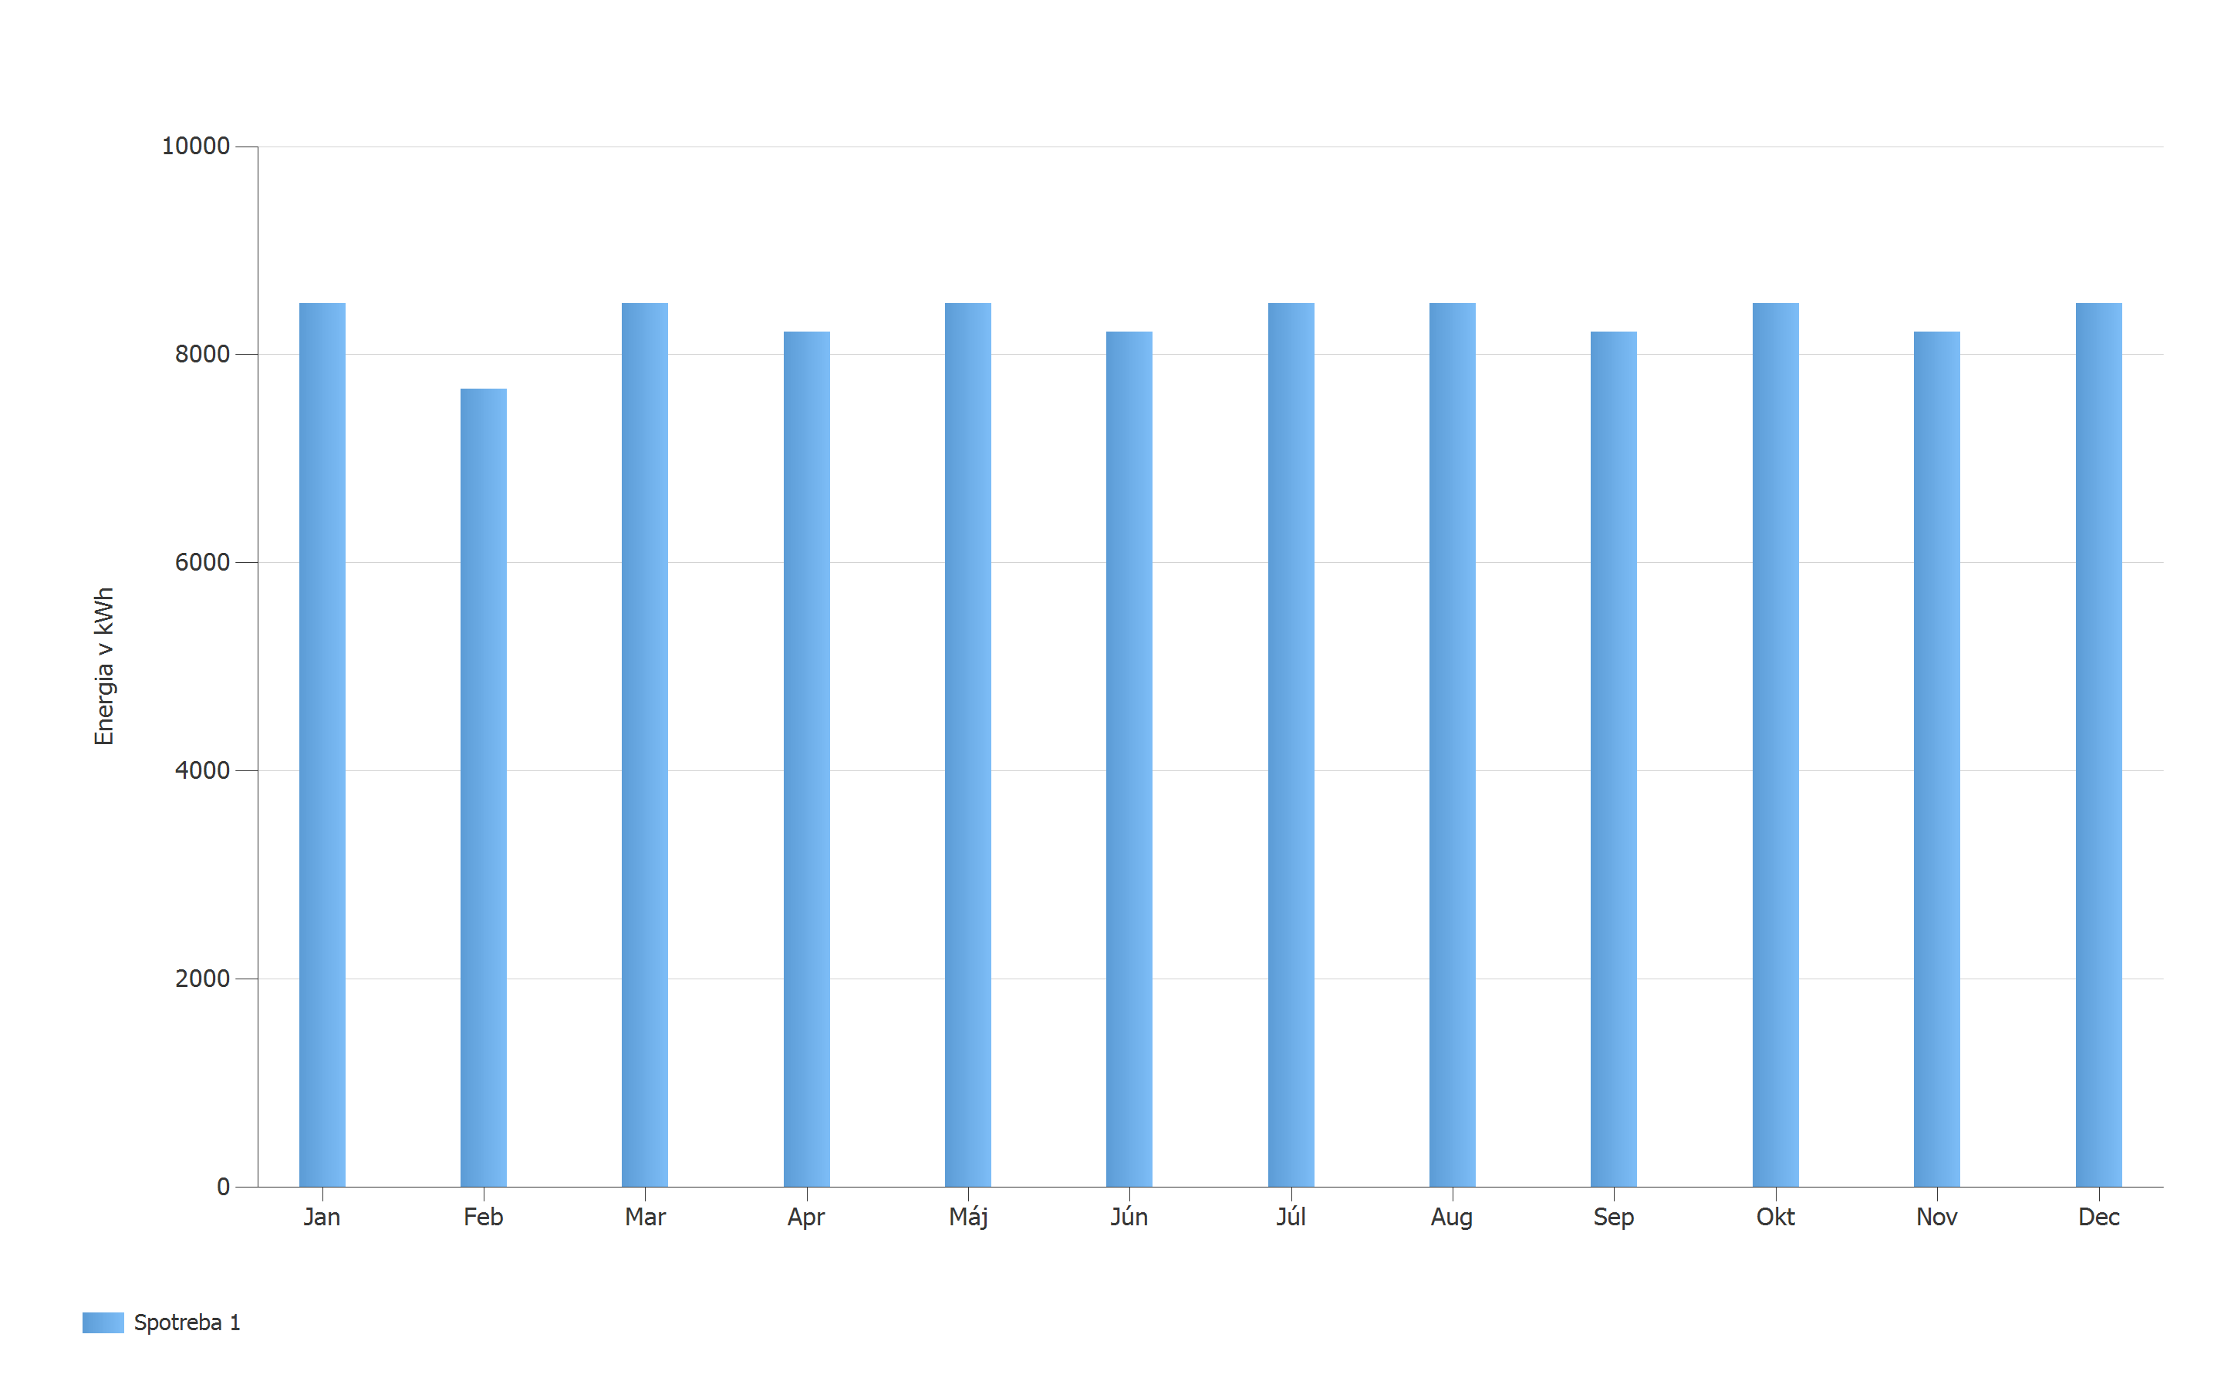

Obrázok: Spotreba

## Plochy modulov

### 1. Plocha modulu - Umístění modulů 1

Generátor PV, 1. Plocha modulu - Umístění modulů 1

|  |  |  |
| --- | --- | --- |
| Názov | Umístění modulů 1 |  |
| Moduly PV | 44 x CS6W-570T 1000V (v2) |  |
| Výrobca | Canadian Solar Inc. |  |
| Sklon | 10 | ° |
| Orientácia | Juhovýchod 130 | ° |
| Typ montáže | Paralelné so strechou - dobre odvetrávané zozadu |  |
| Rozloha generátora PV | 113,7 | m² |

## Konfigurácia meniča

Prepojenie 1

|  |  |
| --- | --- |
| Plocha modulu | Umístění modulů 1 |
| Menič 1 |  |
| Modell | Sunny Tripower X 20 (v3) |
| Výrobca | SMA Solar Technology AG |
| Počet | 1 |
| Faktor dimenzovania | 125,4 % |
| Prepojenie | MPP 1: 1 x 16 |
|  | MPP 2: 1 x 14 |
|  | MPP 3: 1 x 14 |

## Sieť striedavého prúdu

Sieť striedavého prúdu

|  |  |  |
| --- | --- | --- |
| Počet fáz | 3 |  |
| Sieťové napätie medzi fázou a nulovým vodičom | 230 | V |
| Faktor posunutia (cos fí) | +/- 1 |  |

# Výsledky simulácie

## Výsledky celého systému

Zariadenie PV

|  |  |  |  |
| --- | --- | --- | --- |
| Výkon generátora PV | 25,08 | kWp |  |
| Špec. ročný výnos | 1 118,25 | kWh/kWp |
| Koeficient využitia zariadenia (PR) | 91,46 | % |
|  |  |  |
| Predpokladaná vygenerovaná energia PV (sieť AC) | 28 068 | kWh/Rok |
| Vlastná spotreba | 24 227 | kWh/Rok |
| Obmedzenia vykonu meničom v napájacom bode | 0 | kWh/Rok |
| Dodávanie energie do siete | 3 840 | kWh/Rok |
|  |  |  |
| Podiel vlastnej spotreby | 86,3 | % |
|  |  |  |
| Znížená emisia CO₂ | 13 182 | kg/rok |

Spotrebiteľ

|  |  |  |  |
| --- | --- | --- | --- |
| Spotrebiteľ | 100 000 | kWh/Rok |  |
| Spotreba v pohotovostnom režime (Menič) | 22 | kWh/Rok |
| Celková spotreba | 100 022 | kWh/Rok |
| kryté prostredníctvom PV | 24 227 | kWh/Rok |
| kryté sieťou | 75 794 | kWh/Rok |
|  |  |  |
| Podiel krytý solárnou energiou | 24,2 | % |

Stupeň sebestačnosti

|  |  |  |
| --- | --- | --- |
| Celková spotreba | 100 022 | kWh/Rok |
| kryté sieťou | 75 794 | kWh/Rok |
| Stupeň sebestačnosti | 24,2 | % |

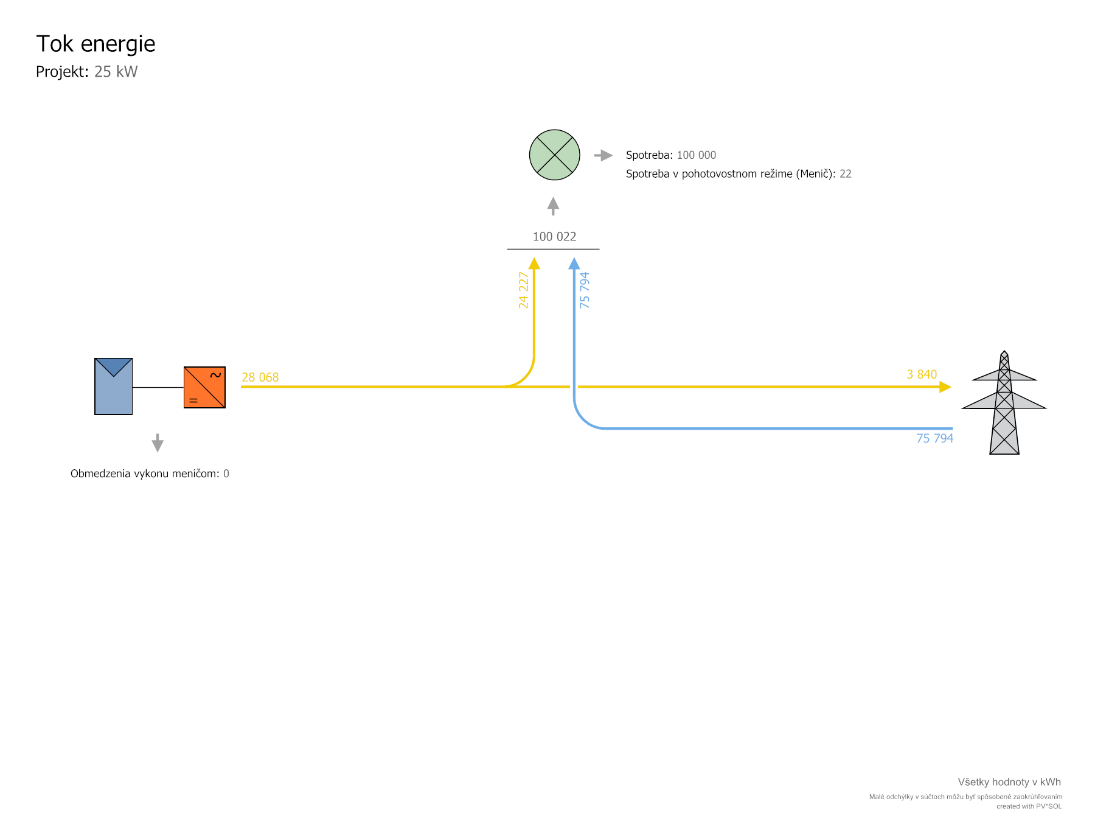

Obrázok: Tok energie

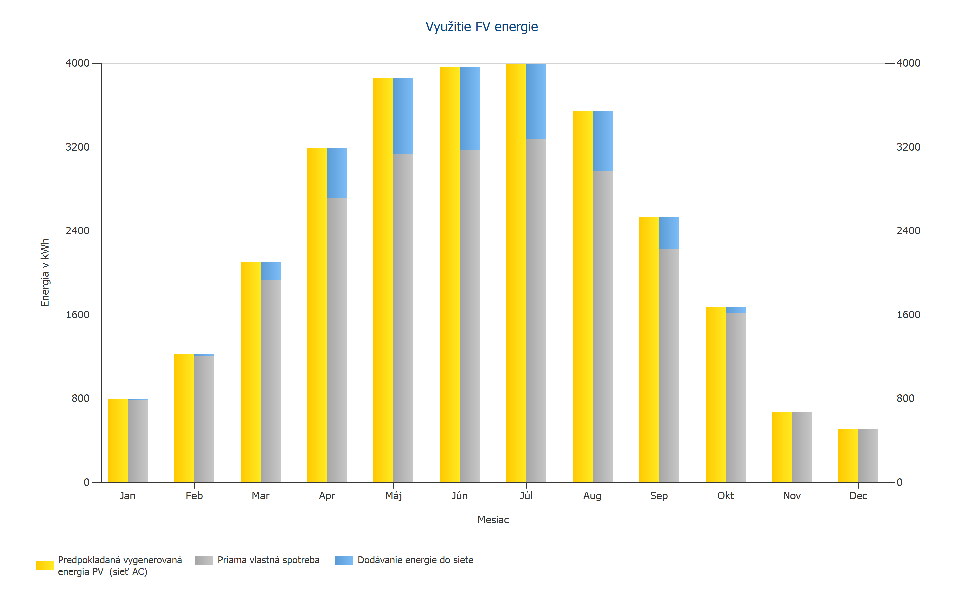

Obrázok: Využitie FV energie

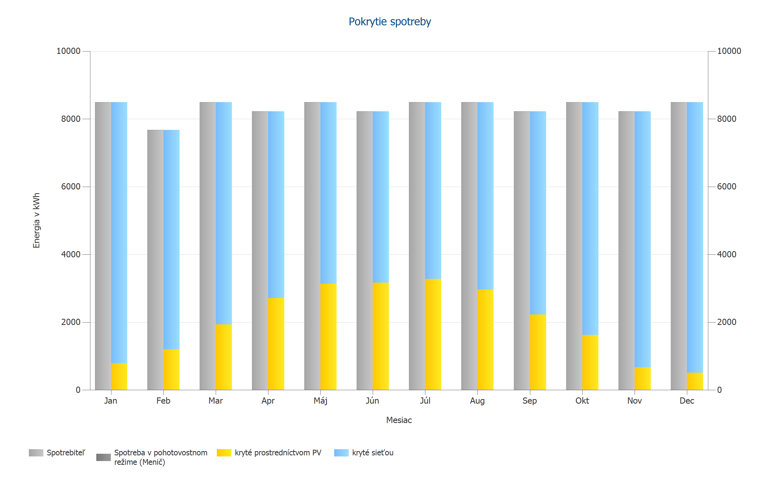

Obrázok: Pokrytie spotreby

# Analýza hospodárnosti

## Prehľad

Údaje zariadenia

|  |  |  |
| --- | --- | --- |
| Dodávanie energie do siete v prvom roku (vrátane degradácie modulu) | 3 840 | kWh/Rok |
| Výkon generátora PV | 25,1 | kWp |
| Uvedenie zariadenia do prevádzky | 17. 4. 2024 |  |
| Sledované obdobie | 20 | Roky |
| Úrok z kapitálu | 1 | % |

Ekonomické parametre

|  |  |  |
| --- | --- | --- |
| Kumulatívne cashflow | 67 076,70 | € |
| Minimálna doba chodu zariadenia | 4,7 | Roky |
| Náklady na výrobu energie | 0,0457 | €/kWh |

Prehľad platieb

|  |  |  |
| --- | --- | --- |
| špecifické investičné náklady | 850,00 | €/kWp |
| Investičné náklady | 21 318,00 | € |
| Jednorazové platby | 0,00 | € |
| Dotácie | 0,00 | € |
| Ročné náklady | 0,00 | €/Rok |
| Ostatné príjmy alebo úspory | 0,00 | €/Rok |

Úvery

|  |  |  |
| --- | --- | --- |
| **Označenie** | **Úvěr 1** |  |
| Cudzí kapitál | 21 318,00 | € |
| Výplatná sadzba | 100,00 | % |
| Druh úveru | Úver na splátky |  |
| Doba behu | 5,00 | Roky |
| Rok spustenia bez amortizácie | 0,00 | Roky |
| Úrok | 4,60 |  |
| Doba splácania | mesačne |  |

Provízia a úspory

|  |  |  |
| --- | --- | --- |
| Celkové provízie v prvom roku | 516,19 | €/Rok |
| Úspory v prvom roku | 4 599,07 | €/Rok |
|  |  |  |
| vykup - Stavební systém |  |  |
| Platnosť | 27. 11. 2020 - | 26. 11. 2040 |
| Špecifická provízia z napájania | 0,1344 | €/kWh |
| Tarifa za dodávanie do siete | 516,1915 | €/Rok |
|  |  |  |
| SK_tarif (State Program) |  |  |
| Pracovné Cena | 0,19 | €/kWh |
| Základná cena | 50 | €/Mesiac |
| Cena zmena ceny práce | 2 | %/Rok |

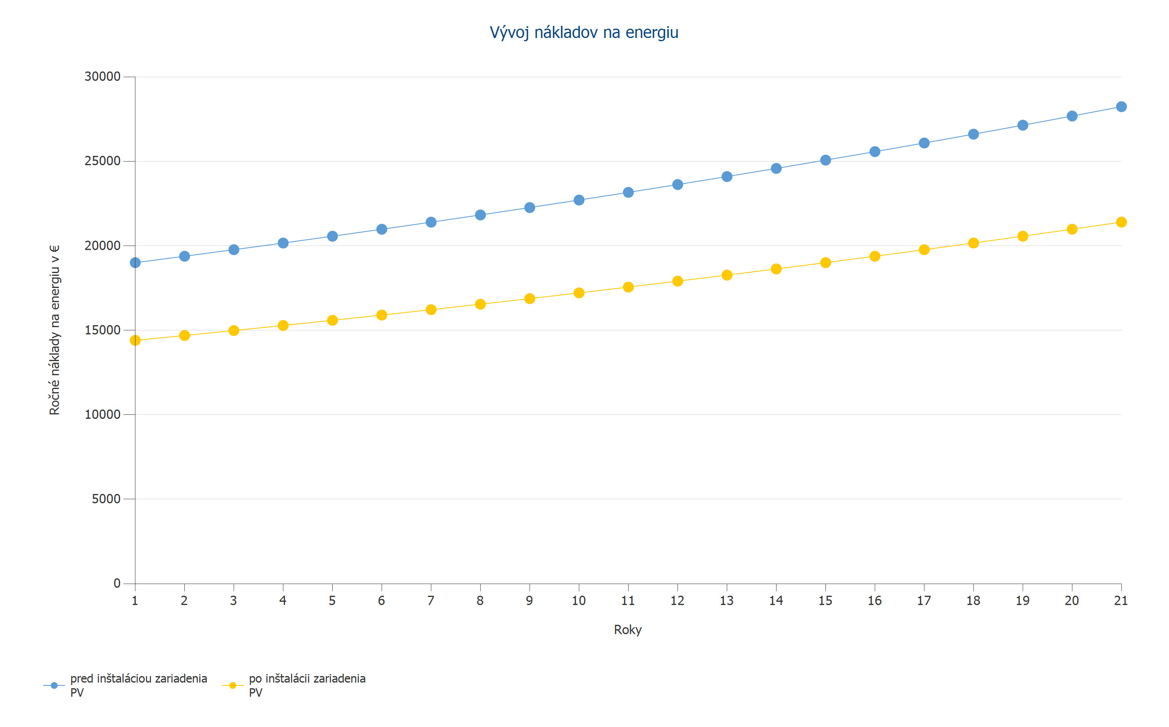

Obrázok: Vývoj nákladov na energiu

## Peňažný tok

Peňažný tok

|  |  |  |  |  |  |
| --- | --- | --- | --- | --- | --- |
|  | **Rok 1** | **Rok 2** | **Rok 3** | **Rok 4** | **Rok 5** |
| Odpisy | -3 517,82 € | -3 482,99 € | -3 448,51 € | -3 414,36 € | -3 380,56 € |
| Tarifa za dodávanie do siete | 477,14 € | 506,02 € | 501,01 € | 496,05 € | 491,14 € |
| Úspory z odberu prúdu | 4 474,22 € | 4 598,62 € | 4 644,15 € | 4 690,13 € | 4 736,57 € |
| Splátky úveru | -4 221,39 € | -4 179,59 € | -4 138,21 € | -4 097,24 € | -4 056,67 € |
| Úroky z úveru | -881,92 € | -680,92 € | -483,83 € | -290,56 € | -101,08 € |
| Výsledok pred zdanením | 551,62 € | 940,72 € | 1 212,83 € | 1 481,26 € | 1 746,07 € |
| Vrátenie daní | -115,84 € | -197,55 € | -254,69 € | -311,06 € | -366,67 € |
| Výsledok po zdanení | 435,78 € | 743,17 € | 958,13 € | 1 170,19 € | 1 379,39 € |
| **Ročný Cashflow** | **-267,79 €** | **46,57 €** | **268,43 €** | **487,32 €** | **703,28 €** |
| Kumulatívne cashflow | -267,79 € | -221,21 € | 47,22 € | 534,54 € | 1 237,82 € |
| Kumulatívne Cashflow po odpočítaní nesplatených úverov | -18 295,88 € | -13 388,79 € | -8 498,33 € | -3 623,21 € | 1 237,82 € |

Peňažný tok

|  |  |  |  |  |  |
| --- | --- | --- | --- | --- | --- |
|  | **Rok 6** | **Rok 7** | **Rok 8** | **Rok 9** | **Rok 10** |
| Odpisy | -3 347,09 € | 0,00 € | 0,00 € | 0,00 € | 0,00 € |
| Tarifa za dodávanie do siete | 486,28 € | 481,46 € | 476,69 € | 471,97 € | 467,30 € |
| Úspory z odberu prúdu | 4 783,47 € | 4 830,82 € | 4 878,66 € | 4 926,96 € | 4 975,74 € |
| Splátky úveru | 0,00 € | 0,00 € | 0,00 € | 0,00 € | 0,00 € |
| Úroky z úveru | 0,00 € | 0,00 € | 0,00 € | 0,00 € | 0,00 € |
| Výsledok pred zdanením | 1 922,65 € | 5 312,28 € | 5 355,35 € | 5 398,93 € | 5 443,04 € |
| Vrátenie daní | -403,76 € | -1 115,58 € | -1 124,62 € | -1 133,78 € | -1 143,04 € |
| Výsledok po zdanení | 1 518,90 € | 4 196,71 € | 4 230,73 € | 4 265,16 € | 4 300,00 € |
| **Ročný Cashflow** | **4 865,98 €** | **4 196,71 €** | **4 230,73 €** | **4 265,16 €** | **4 300,00 €** |
| Kumulatívne cashflow | 6 103,80 € | 10 300,51 € | 14 531,24 € | 18 796,39 € | 23 096,40 € |
| Kumulatívne Cashflow po odpočítaní nesplatených úverov | 6 103,80 € | 10 300,51 € | 14 531,24 € | 18 796,39 € | 23 096,40 € |

Peňažný tok

|  |  |  |  |  |  |
| --- | --- | --- | --- | --- | --- |
|  | **Rok 11** | **Rok 12** | **Rok 13** | **Rok 14** | **Rok 15** |
| Odpisy | 0,00 € | 0,00 € | 0,00 € | 0,00 € | 0,00 € |
| Tarifa za dodávanie do siete | 462,67 € | 458,09 € | 453,56 € | 449,07 € | 444,62 € |
| Úspory z odberu prúdu | 5 025,00 € | 5 074,76 € | 5 125,00 € | 5 175,75 € | 5 226,99 € |
| Splátky úveru | 0,00 € | 0,00 € | 0,00 € | 0,00 € | 0,00 € |
| Úroky z úveru | 0,00 € | 0,00 € | 0,00 € | 0,00 € | 0,00 € |
| Výsledok pred zdanením | 5 487,68 € | 5 532,85 € | 5 578,56 € | 5 624,81 € | 5 671,61 € |
| Vrátenie daní | -1 152,41 € | -1 161,90 € | -1 171,50 € | -1 181,21 € | -1 191,04 € |
| Výsledok po zdanení | 4 335,27 € | 4 370,95 € | 4 407,06 € | 4 443,60 € | 4 480,57 € |
| **Ročný Cashflow** | **4 335,27 €** | **4 370,95 €** | **4 407,06 €** | **4 443,60 €** | **4 480,57 €** |
| Kumulatívne cashflow | 27 431,66 € | 31 802,62 € | 36 209,68 € | 40 653,28 € | 45 133,86 € |
| Kumulatívne Cashflow po odpočítaní nesplatených úverov | 27 431,66 € | 31 802,62 € | 36 209,68 € | 40 653,28 € | 45 133,86 € |

Peňažný tok

|  |  |  |  |  |  |
| --- | --- | --- | --- | --- | --- |
|  | **Rok 16** | **Rok 17** | **Rok 18** | **Rok 19** | **Rok 20** |
| Odpisy | 0,00 € | 0,00 € | 0,00 € | 0,00 € | 0,00 € |
| Tarifa za dodávanie do siete | 440,22 € | 413,96 € | 0,00 € | 0,00 € | 0,00 € |
| Úspory z odberu prúdu | 5 278,74 € | 5 331,01 € | 5 383,79 € | 5 437,09 € | 5 490,93 € |
| Splátky úveru | 0,00 € | 0,00 € | 0,00 € | 0,00 € | 0,00 € |
| Úroky z úveru | 0,00 € | 0,00 € | 0,00 € | 0,00 € | 0,00 € |
| Výsledok pred zdanením | 5 718,96 € | 5 744,97 € | 5 383,79 € | 5 437,09 € | 5 490,93 € |
| Vrátenie daní | -1 200,98 € | -1 206,44 € | -1 130,60 € | -1 141,79 € | -1 153,09 € |
| Výsledok po zdanení | 4 517,98 € | 4 538,53 € | 4 253,19 € | 4 295,30 € | 4 337,83 € |
| **Ročný Cashflow** | **4 517,98 €** | **4 538,53 €** | **4 253,19 €** | **4 295,30 €** | **4 337,83 €** |
| Kumulatívne cashflow | 49 651,84 € | 54 190,37 € | 58 443,56 € | 62 738,86 € | 67 076,70 € |
| Kumulatívne Cashflow po odpočítaní nesplatených úverov | 49 651,84 € | 54 190,37 € | 58 443,56 € | 62 738,86 € | 67 076,70 € |
|  |  |  |  |  |  |
| Miera degradácia a rastu cien sa používa na mesačnej báze v celom sledovanom období. To sa vykonáva už v prvom roku. |  |  |  |  |  |

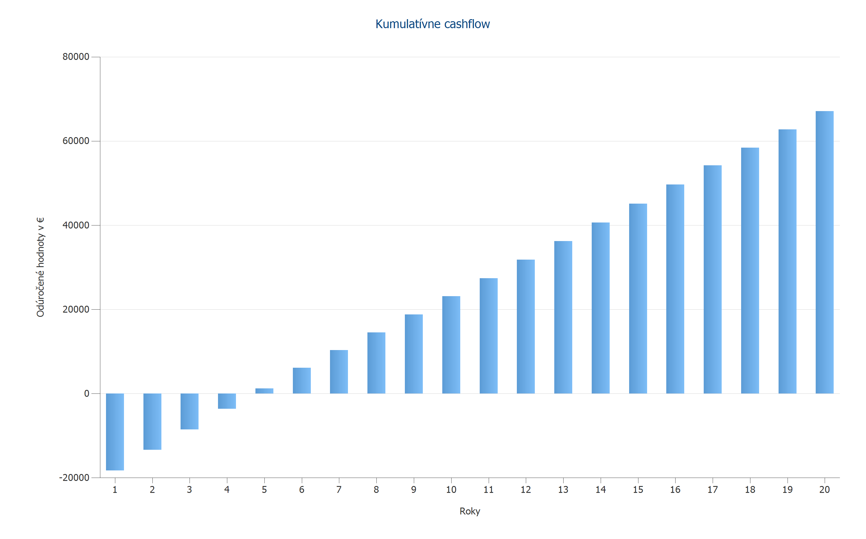

Obrázok: Kumulatívne cashflow

# Plány a zoznam komponentov

## Elektrické schéma

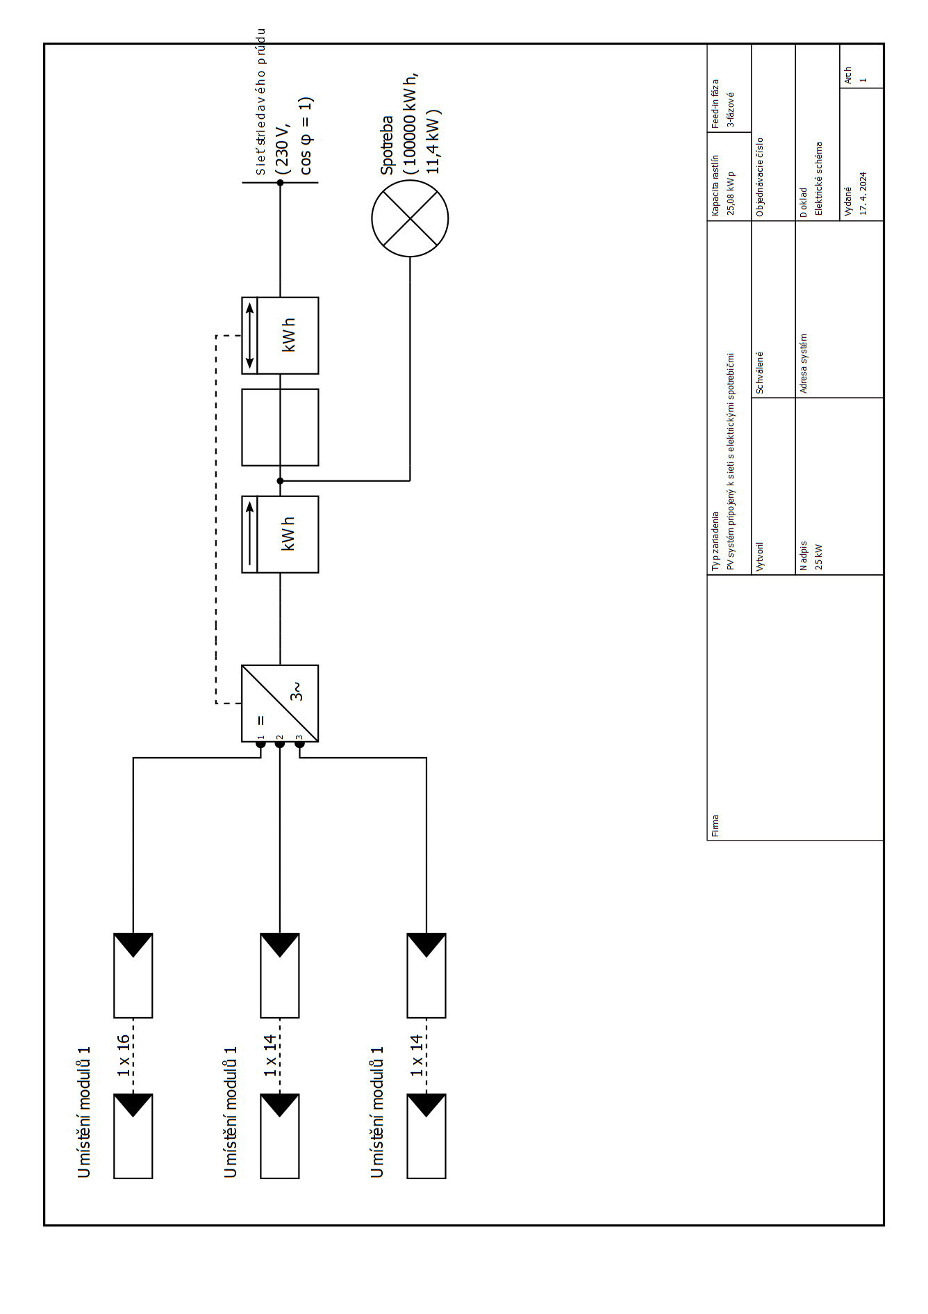

Obrázok: Elektrické schéma

## Zoznam komponentov

Zoznam komponentov

|  |  |  |  |  |  |  |
| --- | --- | --- | --- | --- | --- | --- |
| **#** | **Typ** | **Číslo položky** | **Výrobca** | **Názov** | **Množstvo** | **Jednotka** |
| 1 | Modul PV |  | Canadian Solar Inc. | CS6W-570T 1000V | 44 | Kus |
| 2 | Menič |  | SMA Solar Technology AG | Sunny Tripower X 20 | 1 | Kus |
| 3 | Komponenty |  |  | Feed-in elektromer | 1 | Kus |
| 4 | Komponenty |  |  | Domová prípojka | 1 | Kus |
| 5 | Komponenty |  |  | Obojsmerný merač s integrovanou dynamickou reguláciou napájania do siete | 1 | Kus |